

Nombre de alumno:

Lizbeth Elizabeth López de León

Nombre del profesor:

Luis Ángel Flores Herrera

Nombre del trabajo: Condicionamientos

Materia: TEORIAS Y SISTEMAS EN LA PSICOLOGIA

Grado: 1

Grupo: A Comitán de Domínguez Chiapas a 29 de Enero de 2020.



CLASICO

técnica enfocada en la modificación de la conducta

INCONDICIONAMIENTO

ESTIMULOS

antes de perder el

ESTIMULOS

E-R (Asociaciones de conductas). negación (terapeuta- paciente).

oferta de cambio- conducta.

PROCESO

TERAPEUTICO

RESPUESTA

proceso de conducta.

CONDICIONANDO

precede la conducta.

se produce mediante la asociación de un

estimulo inicial (por ejem. el olor a comida).

Cuando se presenta un estimulo neutro, en ausencia del otro se da una respuesta similar.

CONDICION AMIENTOS

OPERANTE

ELEMENTOS DEL PROCESO

Se centra en el estudio de las leyes que determinen el

ESTIMULO

asocia un estimulo a una respuesta con finalidad de producir una conducta .

RESPUESTA

Skinner sostiene que el

comportamiento sean positivas o negativas

estimulo refuerzo respuesta

comportamiento

humano y animal

castigo

https://es.wikipedia.org/wiki/Condicionamiento clasico#Procedimientos_de_condicionamiento

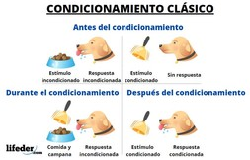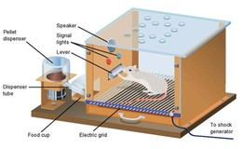

https://es.wikipedia.org/wiki/Condicionamiento

_operante#Procedimientos_de_condicionamient